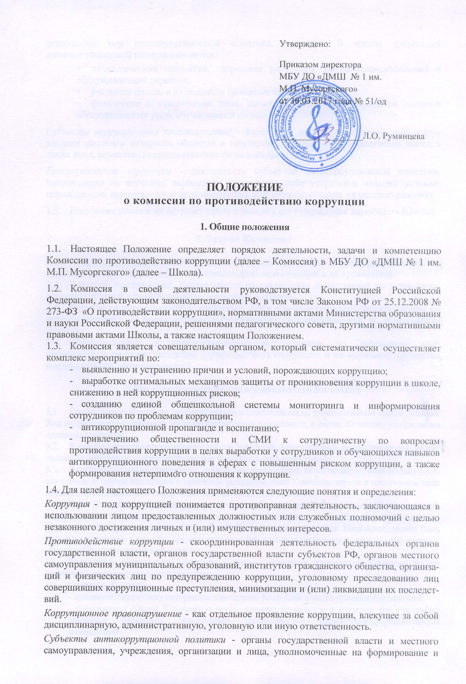
реализацию мер антикоррупционной политики, граждане. В школе субъектами антикоррупционной политики являются:
- педагогический коллектив, творческие работники, учебно-вспомогательный и обслуживающий персонал;
- учащиеся школы и их родители (законные представители);
- физические и юридические лица, заинтересованные в качественном оказании образовательных услуг обучающимся школы.
Субъекты коррупционных правонарушений - физические лица, использующие свой статус вопреки законным интересам общества и государства для незаконного получения выгод, а также лица, незаконно предоставляющие такие выгоды.
Предупреждение коррупции - деятельность субъектов антикоррупционной политики, направленная на изучение, выявление, ограничение либо устранение явлений условий, порождающих коррупционные правонарушения, или способствующих их распространению.
1.5. Настоящее положение вступает в силу с момента его утверждения директором Школы.

2. Задачи Комиссии

2.1. Координация деятельности Школы по устранению причин коррупции и условий, им способствующих, выявлению и пресечению фактов коррупции и её проявлений.
2.2. Внесение предложений, направленных на реализацию мероприятий по устранению причин и условий, способствующих коррупции в Школе.
2.3. Разработка рекомендаций и локальных актов для практического использования по предотвращению и профилактике коррупционных правонарушений в деятельности Школы.
2.4. Взаимодействие с правоохранительными органами по реализации мер, направленных на предупреждение (профилактику) коррупции и на выявление субъектов коррупционных правонарушений.

3. Порядок формирования и деятельность Комиссии

3.1. Состав членов Комиссии рассматривается и утверждается на педагогическом совете Школы. Ход рассмотрения и принятое решение фиксируется в протоколе, а состав Комиссии утверждается приказом директора.
3.2. В случае отсутствия возможности членов Комиссии присутствовать на заседании, они вправе изложить свое мнение по рассматриваемым вопросам в письменном виде.
3.3. Заседание Комиссии правомочно, если на нем присутствует не менее двух третей общего числа его членов. В случае несогласия с принятым решением, член Комиссии вправе в письменном виде изложить особое мнение, которое подлежит приобщению к протоколу.
3.4. Член Комиссии добровольно принимает на себя обязательства о неразглашении сведений, затрагивающих честь и достоинство граждан и другой конфиденциальной информации, которая рассматривается (рассматривалась) Комиссией. Информация, полученная Комиссией, может быть использована только в порядке, предусмотренном федеральным законодательством об информации, информатизации и защите информации.
3.5. Заместитель председателя Комиссии, в случаях отсутствия председателя Комиссии, по его поручению, проводит заседания Комиссии.
3.6. Секретарь Комиссии:
- организует подготовку материалов к заседанию Комиссии, а также проектов его решений;
- информирует членов Комиссии о месте, времени проведения и повестке дня очередного заседания Комиссии, обеспечивает необходимыми справочно-информационными материалами.

4. Полномочия Комиссии

4.1. Комиссия координирует деятельность Школы по реализации мер противодействия коррупции.
4.2. Комиссия вносит предложения на рассмотрение педагогического совета Школы по совершенствованию деятельности в сфере противодействия коррупции, а также участвует в подготовке проектов локальных нормативных актов по вопросам, относящимся к ее компетенции.
4.3. Участвует в разработке форм и методов осуществления антикоррупционной деятельности и контролирует их реализацию.
4.4. Рассматривает предложения о совершенствовании методической и организационной работы по противодействию коррупции в школе.
4.5. Содействует внесению дополнений в локальные нормативные акты с учетом изменений действующего законодательства.
4.6. В зависимости от рассматриваемых вопросов, к участию в заседаниях Комиссии могут привлекаться иные лица, по согласованию с председателем Комиссии.
4.7. Решения Комиссии принимаются на заседании открытым голосованием простым
большинством голосов присутствующих членов Комиссии и носят рекомендательный характер, оформляются протоколом, который подписывает председатель Комиссии, а при необходимости, реализуются путем принятия соответствующих приказов и распоряжений директора, если иное не предусмотрено действующим законодательством. Члены Комиссии обладают равными правами при принятии решений.
4.8. Члены Комиссии осуществляют свою деятельность на общественных началах.

5. Председатель Комиссии

5.1. Определяет место, время проведения и повестку дня заседания Комиссии, в случае необходимости привлекает к работе специалистов.
5.2. Информирует педагогический совет Школы о результатах реализации мер противодействия коррупции.
5.3. Дает соответствующие поручения своему заместителю, секретарю и членам Комиссии, осуществляет контроль за их выполнением.
5.4. Подписывает протокол заседания Комиссии.
5.5. Председатель Комиссии осуществляет свою деятельность на общественных началах.

6. Обеспечение участия общественности и СМИ в деятельности Комиссии

6.1. Все участники учебно-воспитательного процесса, представители общественности вправе направлять Комиссии обращения по вопросам противодействия коррупции, которые рассматриваются на заседании Комиссии.
6.2. На заседание Комиссии могут быть приглашены представители общественности и СМИ. По решению председателя Комиссии, информация не конфиденциального характера о рассмотренных Комиссии проблемных вопросах, может передаваться в СМИ для опубликования.

7. Внесение изменений

8.1. Внесение изменений и дополнений в настоящее Положение осуществляется путем подготовки проекта Положения в новой редакции заместителем председателя Комиссии.
8.2. Утверждение Положения с изменениями и дополнениями директором школы осуществляется после принятия Положения решением педагогического совета Школы.

10. Порядок создания, ликвидации, реорганизации и переименования

10.1. Комиссия создается, ликвидируется, реорганизуется и переименовывается приказом директора по решению педагогического совета Школы.

